Условные обозначения:

тротуар  проезжая часть  жилая застройка | движение транспортных средств  движение детей в МОУ СОШ № 9  ограждение образовательного учреждения

Примечание: Пропуск автотранспорта сторонних организаций для въезда на территорию и выезда с территории осуществляется через въездные ворота (закрытые на ключ) в сопровождении сотрудника школы, принимающего груз. График поставки продуктов питания, вывоз мусора не совпадают с режимом прогулки детей. Парковка автомобильного транспорта на территории школы запрещена.
План-схема района расположения образовательного учреждения, пути движения транспортных средств и детей.
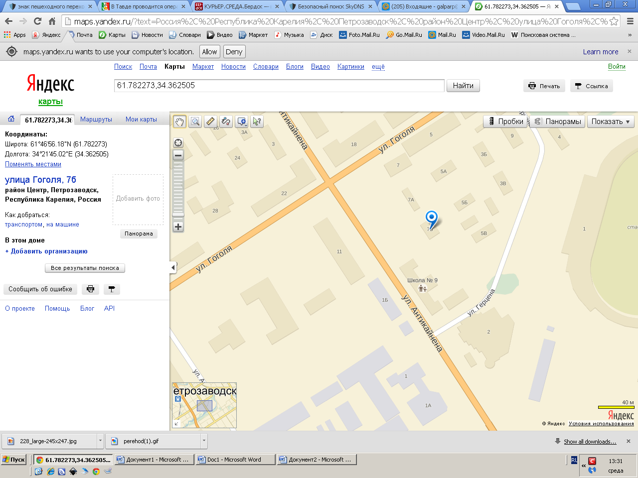


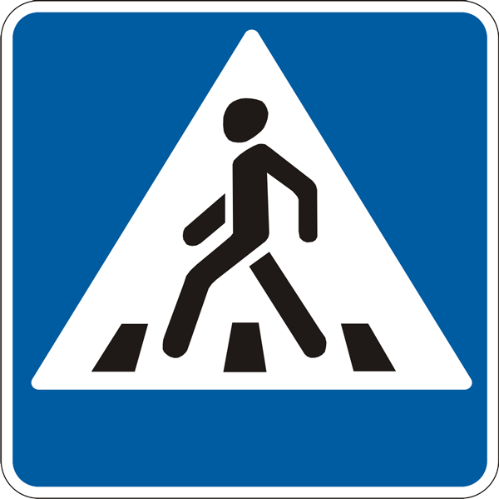
Спортплощадка

